 |  | TRABZON ÜNİVERSİTESİ TONYA MESLEK YÜKSEKOKULU TIBBİ HİZMETLER VE TEKNİKLERİ BÖLÜMÜ TIBBİ LABORATUVAR TEKNİKLERİ PROGRAMI ABO SİSTEMİNE GÖRE KAN GRUPLARININ TAYİNİ BECERİ KONTROL FORMU
- Yetersiz: Basamağın hiç uygulanmaması ya da sırasında, doğru uygulanmaması.
- Geliştirilmesi Gerekir: Basamağın doğru ve sırasında uygulanması, fakat eksikliklerin olması, eğiticinin hatırlatmasına gerek duyulması.
- Yeterli: Basamağın duraklamadan ve yardıma gerek kalmadan doğru olarak ve sırasında uygulanması.
Öğrenci Adı-Soyadı: Öğrenci No:
Uygulama Tarihleri:
İşlem Sırası | İşlem basamakları |  | Öneri | Uygulama Düzeyi
 |  |  |  | 1 | 2 | 3
1 | Temiz ve etiketli (Anti-A, Anti-B, Anti-D) üç bölmeli fayansa uygun antiserumlar damlatılır. |  | Her bölmeye yalnızca 1 damla ve doğru antiserum damlatılmalıdır. Fayansta etiketleme net olmalıdır.
2 | Parmaktan ya da EDTA’lı tüpten alınan kandan her bölmeye birer damla eklenir. |  | Kan damlaları birbirine karışmadan, yeterli miktarda ve doğru bölgeye eklenmelidir.
3 | Her alana birer damla SF (serum fizyolojik) damlatılır. |  | SF damlatılarak reaksiyonun kolay gözlenmesi sağlanır.
4 | Tahta çubukla her bölge ayrı bir çubukla karıştırılır. |  | Karıştırma işlemi ayrı uçlarla ve iyice yapılmalı, kontaminasyon önlenmelidir.
5 | Reaksiyonlara bakılarak çökme (aglütinasyon) varlığı kontrol edilir.  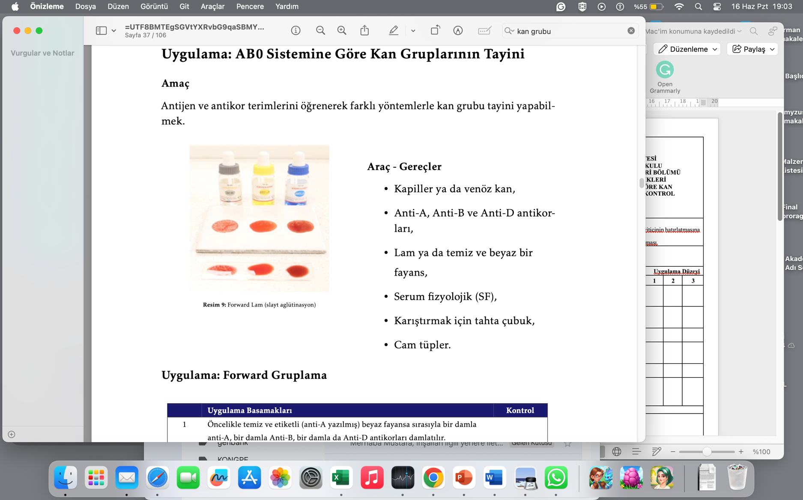 |  | İyi aydınlatmalı ortamda ve hemen gözlem yapılmalıdır.
6 | Sonuçlar aglütinasyon varlığına göre değerlendirilir ve mikroskopla teyit edilir. |  | Kan grubu doğru şekilde belirlenmeli, gerekiyorsa mikroskopla aglütinasyon kontrol edilmelidir.
Toplam Puan
Uygulamayı Yapan Öğretim Elemanı Adı-Soyadı:

Uygulamayı Yapan Öğretim Elemanı İmza :

Öğrenci Öz Değerlendirme ve Geri Bildirim Formu

Bu form, beceri uygulaması sonrasında öğrencinin kendi uygulamasını değerlendirmesi ve eğitmen tarafından yapılan gözlemler doğrultusunda bireysel gelişim sürecine katkı sağlaması amacıyla hazırlanmıştır.

1. Öğrenci Öz Değerlendirme:

Değerlendirme Kriteri | Evet / Hayır | Açıklama (Varsa)
Uygulama adımlarını sırasıyla ve doğru şekilde gerçekleştirdim.
Hasta güvenliğini sağlayacak önlemleri aldım.
Kendi eksiklerimin farkındayım.
Bu uygulamaya yönelik teorik bilgim yeterliydi.
Uygulama sırasında heyecanımı kontrol edebildim.

2. Eğitmen Geri Bildirimi:
Eğitmen, öğrencinin uygulama sırasında gözlenen güçlü yönleri ve geliştirilmesi gereken alanları buraya yazmalıdır:

